Muster-Protokoll einer Gruppenkonferenz
Datum:
Uhrzeit:

Anwesende Kinder:
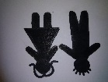

Anwesende pädagogische Fachkräfte:

Themen:

Vereinbarungen:

Nächste Kinderkonferenz:

____________________________________ ____________________________________

